2023年下半年中小学教师资格考试（笔试）报名常见问题及解答
整理归属 深圳市招生考试办公室
发布日期 2023-06-29
来源 深圳市招生考试办公室官网
栏目 社考
存档日期 2026-10-27
原文链接 https://szeb.sz.gov.cn/szzkw/zkgg/skxx/content/post_10682094.html

一、填写个人信息后提交不成功怎么办？
答：教师资格考试是教育部教育考试院组织的全国统一考试，报名系统及服务器维护由教育部教育考试院统一部署，报名期间可能会出现网络拥堵，建议考生错峰报名。
二、提交报名信息后多久可以看到审核结果？
答：广东省是教师资格考试报考大省，考生人数众多，且报名高峰期集中在报名第一天，全省审核工作量大，审核结果将于报名第一天18:00起陆续呈现，请考生予以理解并耐心等待。
三、填写报名信息后，提示身份证号已注册，怎么办？
答：身份证号已注册，可能因为个人信息泄露或者他人代报造成。如该身份证号注册的手机为本人使用，可凭此手机找回密码后登录系统修改个人信息；如非本人手机号码，可联系报名系统客服（联系方式见报名系统首页），请求更正本人注册手机号码。
四、报名审核不通过，提示照片不符合要求怎么办？
答：因报名时需对上传照片进行拖曳裁剪，考生须保证拖曳裁剪后的照片清晰度和大小均符合要求，在此基础上须再次提交报名申请。注意：如考生上传修图过度的照片，将会影响系统与公安数据的查验效果。
五、户籍和居住证不在深圳，可以选择深圳的考区吗？
答：非在校生报考教师资格考试，须选择户籍所在地市或居住证申领地市报考，我市各考区均不接受外市考生报考。
六、为什么提交报名信息后很久了还是“待审核”状态？
答：请考生保持注册登记的手机畅通，暂时关闭短信过滤功能，留意接收广东省教育考试院发送的短信。
（一）内地考生如收到广东省教育考试院发送的短信通知，请根据提示于7月11日17:00前登录广东省中小学教师资格考试（笔试）上传材料平台（https://www.eeagd.edu.cn/jszgsh，以下简称“上传平台”），上传相应户籍或居住证材料。
（二）如未收到短信，但7月11日12:00仍处于“待审核”状态的考生，请直接登录上传平台，上传相应户籍或居住证材料，并等待审核结果。
（三）港澳台考生无须等待短信通知，自行于7月11日17:00前登录上传平台，上传相应的港澳台有效证件，上传的有效证件须与报名登记的证件一致。
七、港澳台考生应如何报名？
答：港澳台考生凭指定的有效证件（即港澳台居民居住证、港澳居民来往内地通行证、五年有效期台湾居民来往大陆通行证）报考教师资格考试，可根据实际情况选择任一考区，并于7月11日17:00前登录上传平台（https://www.eeagd.edu.cn/jszgsh），上传相应的港澳台有效证件。
八、现役军人无深圳居住证如何报名？
答：属于现役军人的考生凭军官证或所在单位开具的现役证明报考教师资格考试，可根据实际情况选择任一考区，在“是否军人”的选项处勾选“是”，并于7月11日17:00前登录上传平台（https://www.eeagd.edu.cn/jszgsh），上传军官证或其他相关证明
九、深汕合作区考生该选择深圳还是选择汕尾报考？
答：深汕特别合作区位于广东省汕尾市海丰县鹅埠镇，根据广东省报名工作有关规定，请深汕特别合作区考生选择汕尾市所辖考区报考。
十、报名期间为深圳市内高校二年级全日制本科在校生、准毕业学年的全日制专科学生、幼儿师范学校准毕业学年学生，能否报考？
答：从2023年开始，下半年的笔试考试时间为9月，考生须按实际考试时间确定本人是否符合报名资格。深圳市内在校生，在报名期间尚未满足深圳市在校生报名条件，而考试期间已满足的，则本次可以正常报名，个人信息按报名期间的实际情况填写。如在实际考试期间仍不符合我省报名资格而报名参加考试的，后果（例如面试或认定不予承认）由考生本人负责。
十一、报名期间为深圳市内高校毕业学年学生、幼儿师范学校毕业学年学生，该如何报考？
答：上半年报名的考生，可选择“在校生”身份报名；下半年报名的毕业学年学生，报名期间尚未毕业，而考试期间已毕业的，须选择“非在校生”身份报名，户籍、居住证等信息按报名期间的实际情况填写，并按要求选择相应考区。
十二、补充上传材料后，审核不通过，还可以再次提交报名申请吗？
答：请考生注意报名截止时间，截止时间前可以再次提交报名申请，逾期不可。
十三、审核通过后，发现个人信息有误怎么办？
答：考生须对所填报的个人信息和报考信息准确性负责，报考信息一经审核确认，不得更改。如因系统原因造成照片丢失，可联系市招考办协助修改。
十四、入场考试的有效身份证件是指什么？
答：有效期内的居民身份证、临时身份证、公安部门出具的带照片的身份证明、军官证、港澳台居民居住证、港澳居民来往内地通行证、五年有效期台湾居民来往大陆通行证，其它证件不作为本项考试的有效证件。
十五、可以上传电子身份证或电子居住证进行报名吗？
答：有效期内的电子身份证或者电子居住证可以作为报名凭证（但不可以作为考试入场凭证）。如果需要上传补充材料，考生可在报名时上传通过“粤省事”微信小程序、“深圳公安”微信公众号和“支付宝”这三种渠道下载的证件截图（含正反面）。参考样图如下：
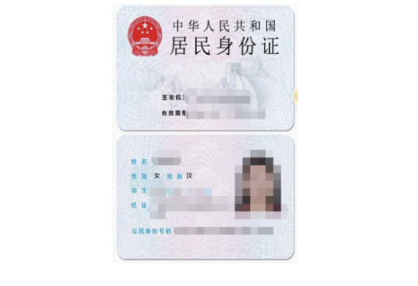
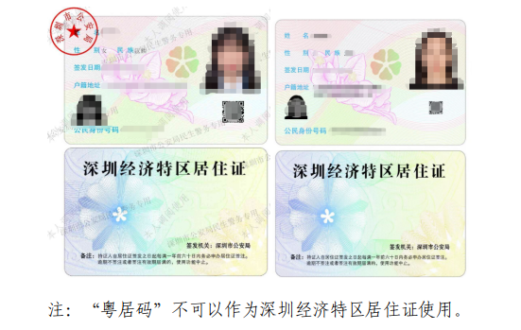
十六、报名后个人信息发生变化，怎么办？
答：考生在个人信息（姓名或身份证号码）发生变更后，应及时向市招考办提出变更申请，并提供公安部门出具的个人信息变更证明材料，最终以教育部教育考试院的更正结果为准。
十七、深圳市高校在校生，为什么审核不通过？
答：深圳市高校在校生审核不通过的原因一般有以下两种：
（一）不符合“深圳市内普通高等学校在读的全日制研究生、三年级及以上的全日制本科生、毕业学年的全日制专科生以及深圳市内幼儿师范学校毕业学年的全日制在校生”这个条件；
（二）未正确填写在读学校的标准校名，系统无法识别。我市范围内高校校名称应按如下列表所示填写：
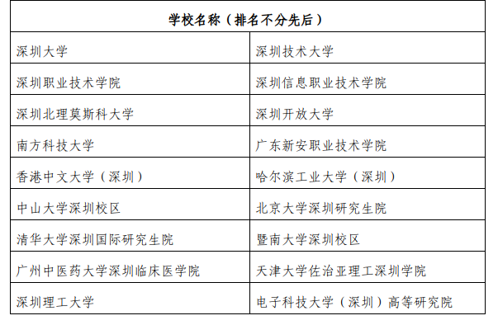
十八、收到短信提醒个人信息审核不通过，怎么回事？
答：个人信息包括姓名、身份证号及相片，请核对此3项信息是否与身份证件上的完全一致，相片是否本人，确认无误并重新提交后，在规定报名时间内可再次提交报名申请。注意：如考生相片P图过度，将会影响跟公安数据的查验效果，请不要上传过度P图的相片。
十九、提交报名申请后报错科目了，可以更正吗？
答：如科目选报错误，有以下三种情况及处理意见：
（一）如7月10日16:00前处于“待审核”状态，考生可自行取消报名，再重新选报科目和考区；
（二）如已经审核通过，考生可联系所报考区教育行政部门协助取消审核后再重新选报科目和考区；
（三）如已完成网上缴费，则不可以修改任何信息（包括科目）。
二十、港澳台在校生可以报名吗？
答：根据广东省报名规定，符合年级规定的广东省高校在校生可以报考我省教师资格考试。港澳台高校不属于广东省，不符合在校生报名条件。如果考生户籍或居住证申领地在深圳市内，以非在校生身份报名。
二十一、考试时候忘带或丢失身份证，可以凭电子身份证入场吗？
答：不可以，电子身份证的载体是手机，考生进入考场后，监考员将对考生证件进行再次核实，而手机不可以携带进入考场，否则视为违纪。请考生赴考前务必检查考试所需的证件及用品。如身份证丢失，请及时前往公安机关办理临时身份证，或带有相片的身份证明，以免影响考试入场验证。

